JC-JLG砻谷机

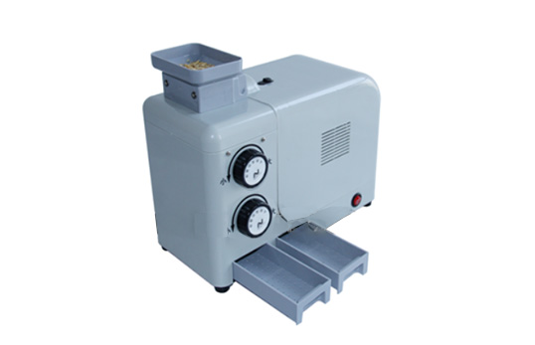
一、产品介绍
聚创研发生产的JC-JLG检验砻谷机，可以快速脱去稻谷外壳，减少米粒爆腰和表层受损，尽量保持糙米完整，是检验稻谷出糙率的专用设备,也是稻谷脱壳设备，是稻谷质量检测工作的理想工具。
二、产品参数
一次砻谷的脱壳率达97%，两次砻谷的脱壳率达100%。
50g稻谷试样脱壳时间：40s左右
聚氨酯胶辊，脱壳后糙米粒无损伤，正常稻谷脱壳后糙米的碎米率<3%
胶辊转速：2800r/min
胶辊可调间距：0~3mm
糙米收集盒容量：120g
谷壳收集盒容量：60g
电机功率：120W(直流220V)
工作电压：220V
外形尺寸：320mmx280mmX165mm
整机重量：7.5kg
可用12V直流电源工作
三、产品特点
1、出糙率符合GB5495-2008《粮油检验稻谷出糙率检验标准》标准。
2、采用工程塑料，外形美观、结构简单、运行稳定。
3、稻谷试样量可按需设定，操作方便。
4、可自动连续进料，脱壳、分离效果好。
5、聚氨酯胶辊，稻谷脱壳后糙米无损伤，碎米率低。
6、聚氨酯胶辊耐用性好，电机采用直流无极调速，使用寿命长。
7、胶辊距离、风力大小可调，确保稻谷全部剥离。
检验砻谷机操作中有些操作事项需注意：
1．运用砻谷机前请检查机器，将下料斗安装好，检查各部位的螺丝是否完全，紧固，机器砻谷室内是否有异物，机座与地上是否平坦，在确认正常后接通电源，机器空转5分钟未出现异常噪音，剧烈升温，激烈轰动便可预备进行物料加工。
2. 砻谷机运转正常后，应渐渐抽开进料拨板，逐步添加机器负荷，待正常出米后，再仔细调整，使米质符合要求。运用时，人请勿脱离机器，切勿让小孩接近或操作，人脱离请断电。
3. 砻谷机半途停机，应先关闭进料口，让打米室的谷打完再停机。
4. 砻谷机开端打米从出米口处检查剥壳状况，如有大比例的剥壳未洁净能够调理剥壳设备上的小手轮往小的方向渐渐拧直至到达剥壳作用，假如发现剥出来的米粒有必定比例是碎的则需求拨动小手轮往大的方向调理，扩大打米胶辊的空隙。
5．禁止用水清洗主机，运用时要留意防止水洒落在机身上，避免电机漏电。
聚创环保为您提供全面的技术支持和完善的售后服务！详情咨询：0532-67705302

